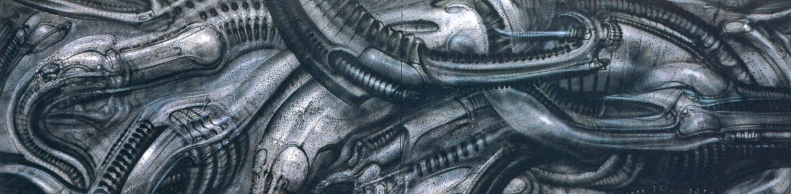Фрейдовский психоанализ совершил прорыв отделив кожный покров от тела человеческой психики, позволил неискушённым зрителям увидеть, что же внутри, увидеть сосуды, органы, кости запачканные в крови. Но на этом он остановил процесс вивисекции, не решившись заглянуть глубже.
Хотя опыт созерцания был неполон это не мешало на его основе выводить совершенно абсурдные утверждения и на их основе проводить лечение, если так можно выразиться, над человеческой психикой.
Фрейд снова и снова пытался подстроить психику под своё ограниченное понимание. Снова и снова набрасывая на невинное бессознательное свои тиски, давя, ломая, уродуя бессознательное, чтобы сказать, стоя над изувеченным телом, — вот, теперь я понимаю вашу проблему!
Подобное варварство должно было получить ответ. И шизоанализ стал именно тем, кто открыто осудил и вынес приговор Фрейду. Шизоанализу хватило смелости проникнуть глубже внутрь бессознательного и вынести его органы на свет, чтобы понять, что никакой кожи не было, а бессознательное куда шире и не знает границ, раскинувшись по миру.
И вот так мы начинаем путь по долине шизоанализа, на этом пути мы услышим рокот и лязгание машин, увидим провода, сердца, трубы, шестерни, сосуды и циркулирующие по ним кровь, масло, спирт.

Машинерия.
Шизоанализ описывает мир с помощью сложной терминологии, которая пришла из огромного множества контекстов, что образует крайне сложную и запутанную структуру. Эта статья делает попытку выделить основные термины и их генезис.
Выделяется пёстрой терминологии и обширной грибницей смыслов, уходящей глубоко в тело континентальной философии и выходящие за её пределы.
Соединяет механицизм и витализм

Машины -- абстрактное нечто, что может производить и потреблять (орган, насос, цветок). А производит и потребляет оно по одной причине -- оно желает и хочет этого.
Сердце потребляет, пчёлы потребляют нектар и производят мёд, алгоритм потребляет матрицы, чтобы произвести изображение на экране монитора и т.д. Машины образуют только бинарные соединения производства и потребления, подобное ограничение введено в термин для удобства, так как это необходимый минимум для работы системы.
Продукт для производства и потребления машины называется потоком. Его потребление называется срезом.
Машина выполняет срез топлива.
Потоки соединяют машины друг с другом, тем самым машины собираются в сборки.
Желающие машины образуют сборки, которые в свою очередь образуют другие сборки, тем самым весь мир заполняется производственными отношениями, а так как машины хотят этого, то возникает понятие желающего производства.
Понятие желающего производства стирает границы между миром живой и мёртвой природы. Теперь завод ничем не отличается от общества и животного.
Структура из потоков и машин образует огромную структуру раскинутую по всей вселенной. Эта структура не является древовидной, для её описания используется иной природный аналог – ризома, спутанные корни растений, которые не имеют явного центра.
Пространство ризомы хотя и не имеет явного центра, однако имеет места уплотнения, в которых наблюдаются древовидные структуры, в оригинальной работе их сравнивают с луковицами. Таким образом удаётся избежать излишней формализации, из-за которой сложные понятия теряют детали и искажаются. Язык это не шаблон, а корни грибницы, которые расходятся по всему материку и объединяются с другими корням, от ландшафта, других языков.
Привычные структуры языка перестают быть жёстко заданными, допуская многочисленные коннекции с чем-то другим.
Однако каким же образом возникают границы в мире ризомы? Ризома поделена на так называемые страты, которые можно представить в виде линий, линий стратификации. Эти линии или их можно сравнить с поверхностями, к примеру кожа отделяет сборку “человек” от соединений с другими машинами, тем самым позволяя сборке сохранять свою целостность.
Однако линии стратификации могут быть стёрты линиями убегания. Эти линии не отделяют машины, а хаотичным образом их соединяют, через создание разрыва в линии стратификации. Если не можешь найти выход из лабиринта – сломай стену. Хочешь выпить воды из банки открой крышку, тем самым сделав разрыв в линии стратификации.
Способность машин создавать коннекции ограничена, тем самым мы можем говорить о потенциалах и возможностях каждой машины и сборки. Каждая сборка несёт в себе какой-то потенциал, который задается её строением: росток имеет потенциал стать деревом, мышцы имеют потенциал для увеличения своего размера и т.п.
Т.е. каждая машина существует в области, которая определяет её потенциал, посредством изменения её коннекций с другими машинами. Эту область можно назвать телом, а чтобы отделить его от машин можно внести уточнение – тело без органов(ТБО).
ТБО можно сравнить с системой сосудов, заполненных интенсивностями (эмоциями, аффектами), блокирование и заполнение этих сосудов задаёт машинную сборку.
Сделаем синтез всего вышесказанного.
Желающее производство производит машины и вместе с ними локальные ТБО, которые организуют сборки вокруг себя. Машины заполняют ТБО интенсивностями, тем самым влияя на соединения в сборках. Зубы отделяют органы от животной сборки, тем самым производя интенсивности боли, которые заполняют ТБО жертвы, заставляя её органы работать активнее, чтобы сохранить целостность её сборки.
ТБО само по себе ничего не производит, поэтому в роли ТБО могут выступать и органы. Мёртвое тело даёт возможности для животных сборок. Кости становятся частью ландшафта, влияя на сборки вокруг неё, мешая пройти, защищая от солнца и т.п..
По этому примеру заметно, что ТБО способно ограничивать и освобождать. Поэтому у ТБО существует между двух планов планом констинстенции (свобода) и поверхностью стратификации (контроль). Локальное ТБО может перемещаться между этими планами, создавая вокруг себя линии стратификации, которые обрывают коннекции с машинами, или стирать линии, открываясь коннекциям.
Поверхность стратификации усиливает границы страт и опоясывает всё линиями стратификации, т.е. это мир рамок, жёстко заданных структур и полное отсутствие каких-бы то ни было экспериментов, мир древовидных структур. План констинстенции это его полная противоположность, внутри него не существует страт и каких бы то ни было страт, лишь множество ТБО, которые соединены с друг с другом коннекциями, мир ризомы.
Сборки
До этого мы рассматривали онтологию мира, а теперь переключимся на один из главных объектов исследования шизоанализа – человеческую сборку.
Человеческая сборка производится в эпицентре желающего производства, на стыке страт семьи, социуса(социума), природы, истории, вещей, искусства и т.д. Из-за этого человеческая сборка конституируется огромным множеством потоком. Эти воздействия могут нести как позитивный результат, так и отрицательный, разрушая сборку или усиливая её структуру. Отсюда можно внести классификацию психологических заболеваний по тому какими интенсивностями заполнено ТБО субъекта и в каких отношениях находится с его органами.
Анероксичное тело ненавидит органы и стремится от них избавится, так как его органы производят негативные интенсивности, что заставляет ТБО бороться с органами, отсоединять их от своей поверхности. Человек в депрессии не хочет видеть, говорить, ему не нужны ноги, глаза, язык, он стремится избавиться от органов, избавиться от интенсивностей, стать телом без органов.
Садистическое тело сконструировано таким образом, что может принимать только интенсивности боли.
Шизоидное тело расположено ближе всех к плану констинстенции, из-за слабой стратификации сборки. Поэтому у шизофренического тела дырчатая структура, которая не способна защитить от потоков внешнего мира, которые невыносимы и разрушительны для тела. И вместе с тем, шизофреническое тело не отделяет себя от мира, тем самым оно становится идеальным объектом для шизоанализа. Шизофреник это идеал.
Весь мир это бессознательное, частным случаем которого является человеческая сборка. Которая в качестве побочного продукта время от времени производит субъекта, который может иметь разные конфигурации, машинная сборка выполняет операцию ходьбы, производится субъект ходьбы, машинная сборка получила повреждение, производится субъект боли и т.д.
Генезис
Идея о машинах и сборках это компиляция идей Спинозы и Бергсона.

Мне не хватает образов природы и механики.

Как только дочитаешь геологию морали и сегменты и микрополитика приступай к работе.
Стоит ввести синтезы дизъюнкция, конъюкция, дизъюнкция (включающая, исключающая).
Машина войны, молярное и молекулярное, понятие материи, двойная артикуляция, частицы, сегменты, клешни. Первобытное общество и современное общество. Эволюция, которая не эволюция.

Абстрактные машины образуются из совокупности сборок, которые своим существованием производят отбор. Для перфекциониста недифференцированные потоки окружения должны соответствовать определённой имманентной картографии коннекций: у дома есть крыша, есть пол и стены или это не дом.
Частицы появляются, когда абстрактные машины пропускают потоки через себя, и производят их дифференцирование. Т.е. привязывает их к означающим, тем самым делает их видимыми и кодированными.
Абстрактные машины существуют на плане констинстенции. Я не уверен, что он себя представляет, но это пространство между стратами или место их пересечения.

Абстрактная машина. Это весьма занятная концепция. Это машинная сборка, которая проводит дестратификацию всего, что находится в её пределах. И благодаря этому свойству она определяет страты, задаёт их. Благодаря абстрактным машинам происходят деления страт на более мелкиие старты.
Страты не имеют дел со структурами, так как это попытка свести всё к одной страте, превратить ризому в дерево. Есть страты,

Мы называем механосферой всю совокупность сборок и абстрактных машин, которые существуют одновременно на стратах, между стратами и вне страт.

Сборка женщина-лук-степь, производит абстрактную машину, которая хочет отрезать грудь страте женщины, дабы присоединить её к воинственной страте.

План констинстенции мир абстрактным машин? Нет, но абстрактные машины там тоже есть.

План констинстенции это мир без метафор, всё, что его составляет это Реальное.

Положительная цель шизоанализа.
Начнём с того, введение либидных желающих машин, позволило чётче разграничить подход психоанализа от шизоаналитического.
Психоанализ изучает не самого ОБЪЕКТА, он концентрируется на общественном поле, в котором ОБЪЕКТ является лишь деталью, которая имеет соединения с различного рода машинами, которые существуют в этом поле, т.е. бред имеет культурную основу. Психические заболевания –это сборки порождающие негативные аффекты и разрушающие свою собственную структуру линиями убегания. Психоанализ концентрируется лишь на поверхностном уровне, интерпретируя машинные сборки, которыми ОБЪЕКТ окружил себя из культурного плана, но само ядро сборки, желающие машины пациента для психоаналитика остаются скрытыми в тени. Эти сборки стоит рассматривать лишь как функциональные признаки, которые могут направить нас к желающим машинам. Интерпретация это ахилессова пята психоанализа, именно из-за интерпретации абстрактная машина психоанализа создаёт своего собственного воображаемого пациента.
Сам по себе интерпретационный подход не плох, но он становится проблемой, если кроме него нет ничего больше.
Абстрактная машина, это дуло ружья, через которое проходит поток металла, становящийся частицами расплавленной дроби.
Интерпретация, приводит к структурализации бессознательного, забивает его в рамки.
Психоанализ похож на молярную структуру, которая не может справиться с молекулярными сборками. Это конфликт между совершенно разными структурами.
Иначе говоря, не вешай бездумно ярлыки на людей и явления. Т.е. нормальный, псих, невротик, шизофреник, подгоняют объекты под себя, отрезая важные детали.
Желающие машины загоняются в ловушку унифицированной молярной машины.
Но желающие машины живут в режиме рассеивания молекулярных элементов.
Психоанализ не должен искать личность, понятия, так как настоящие желающие машины не связаны с друг с другом. Т.е. они не стыкуются во что-то цельное, это ризома, а не дерево. Вполне нормально иметь два противоположных желания.

Нечеловеческий пол, клевер и шмель. Пчела и Ophrys apifera.
Теперь я несколько не понимаю, что представляет из себя пол. Это две сборки, которые притягивают друг друга, по всей видимости для размножения. Тортики притягиваются к поварам, а они участвуют в их размножении.
Полов много, у человека может быть не только один пол, но и множество. Ха-ха.
Отличная идея.

Поверхность ТБО, тело регистрации, на котором кодируются потоки.
Именно по телу и органам проходит желание, но не по организму.
Органы-части и ТБО это одна и та же множественность.
Частичные объекты это непосредственные потенции ТБО, а ТБО, грубая материя частичных объектов.

Анти-Эдип:
СТРАНИЦА 514 ОЧЕНЬ ИНТЕРЕСНА

“частичные объекты — как раз и есть эти степени, эти интенсивные части, которые производят реальное в пространстве, начиная с материи как интенсивности, равной 0.”
Тело без органов является имманентной субстанцией в спинозовском смысле этого слова, а частичные объекты — это как его предельные атрибуты, которые принадлежат ему именно в том качестве, в каком они реально различены и потому не могут исключать друг друга или Частичные объекты и тело противопоставляться друг другу.
Частичные объекты и тело без органов — два материальных элемента органов шизофренических желающих машин: одни выступают в качестве рабочих деталей, а другое — в качестве неподвижного двигателя; одни — как микромолекулы, а другое — как гигантская молекула, находясь вместе в отношении непрерывности на двух концах молекулярной цепочки желания.

Частичные элементы как предельные элементы бессознательного. Так как именно благодаря ним существуют бинарные оппозиции, так как они ссылаются на какие-то события из прошлого индивида. Рука бьёт плохо, рука кормит хорошо. Возможно предельность, в данном контексте, означает, что когда мы расчленяем бессознательное всё рано или поздно упирается в частичные объекты. Они как спинозовские встречи, феномены, на основе которых впоследствии могут вырасти ноумены.
Они молекулярные функции бессознательного.
Частичные объекты, это непосредственно потенции ТБО. Хм, чем бы я мог стать. Я хочу быть как мать, я хочу быть таким же как … и т.п.
ТБО заполняет пространство в зависимости от интенсивности, ЧО это степени процесса наполнения интенсивностью. Я ненавижу как осу, я ненавижу как зубных, я ненавижу как отца. Степени заполнения интенсивностью, каждый частичный объект несёт какую-то свою интенсивность.
Частичные объекты, это грубая материя ТБО.
ТБО это субстанция, частичные объекты, это её предельные атрибуты.
Неподвижный двигатель и рабочие детали.
Цепочка – ТБО + ЧО. целая сеть дизъюнкций на поверхности регистрации ТБО. Это альтернатива потокам. Теперь у нас есть потоки и цепочки. Это сеть включенных дизъюнкций на теле без органов, поскольку они перекраивают производительные коннекции. Заставляя тем самым переходить машины к ТБО, тем самым кодируя потоки. Однако на разных масштабах она ведёт себя по-разному. В молярных системах цепочки осуществляют кодирование и территоризацию, в атомарных системах осуществляют детерриторизацию и раскодирование. Цепочка ускользания и цепочка кода.
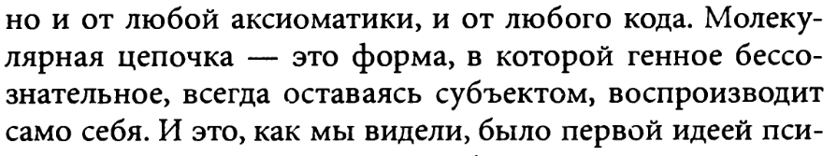
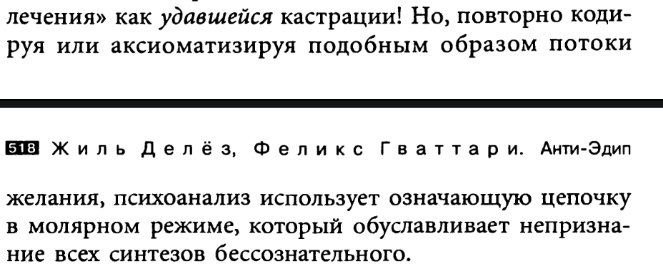

Нет желания смерти есть ТБО, которое желает смерти, а органы желают жизни. Это два типа желаний на желающей машине.
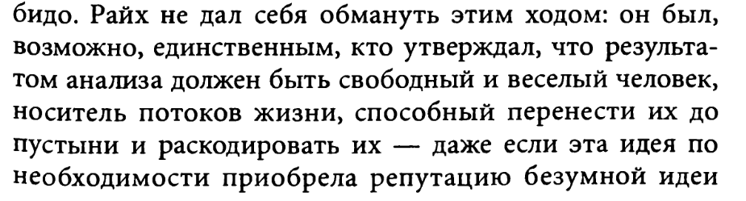
Психоанализ вместо того, чтобы бороться со смертью стал её воспевать. Так как он вслед за параноической культурой стал мерить жизнь относительно смерти, навязывая чувство вины за упущенные возможности, и предлагая религиозные бредни как решение проблемы смертности. Когда ввёл влечение к смерти, Танатос. Создал машину, которая пиявкой вцепилась в ТБО. Даже после смерти человек не освобождается от параноической машины, которая впоследствии будет его ещё судить за грехи.
Я несколько однобок. Введение Эроса стало проблемой, так как ему в пару поставили Танатос. Тем самым позволив смерти попасть в жизнь, появится полутонам как на гниющем теле покойника. Да, Эрос и Танатос это разные машины и не стоит их соединять.

Не существует инстинкта смерти, так как в бессознательном существует его образец и опыт. Наши интенсивности колеблются, между нулём и единицей. Смерть в этом случае является одной из частей желающих машин, и должна описываться так, а не как абсолютный принцип. Самоубийца хочет и жить и умереть

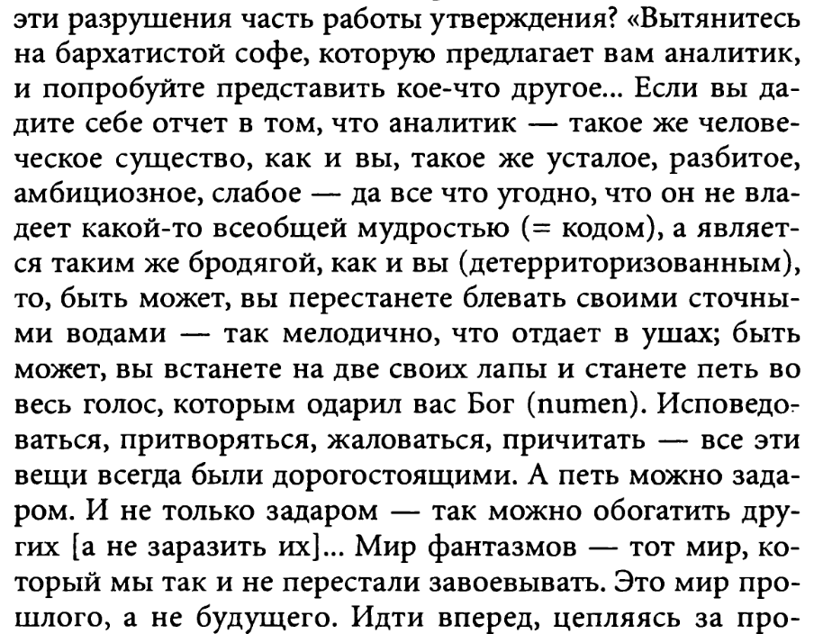
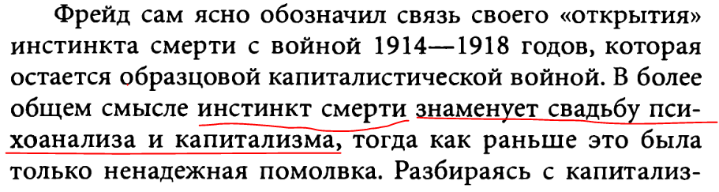
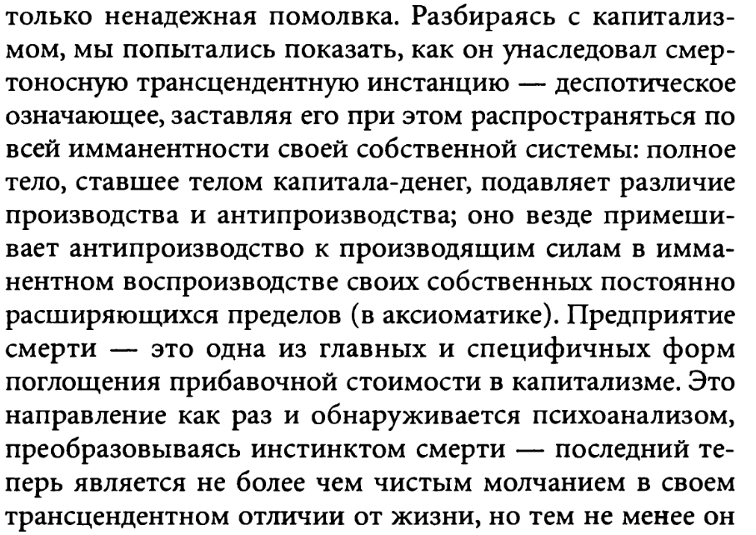
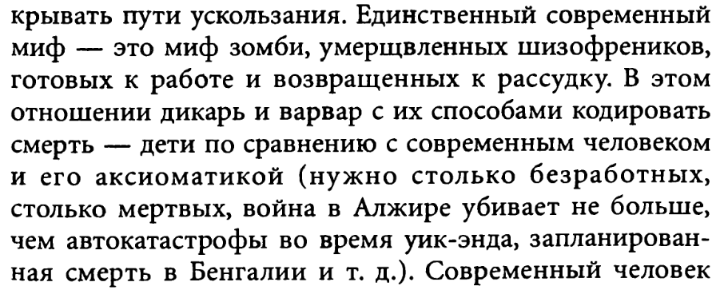
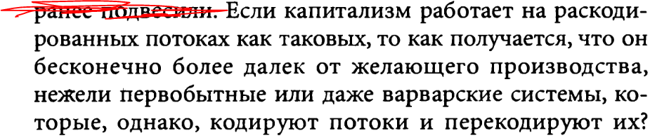
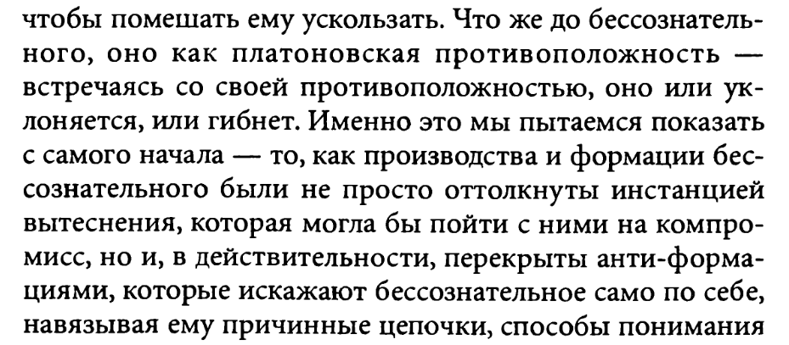
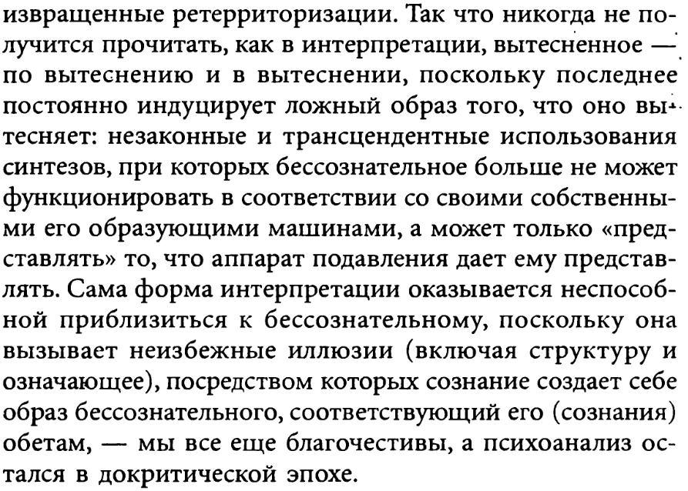
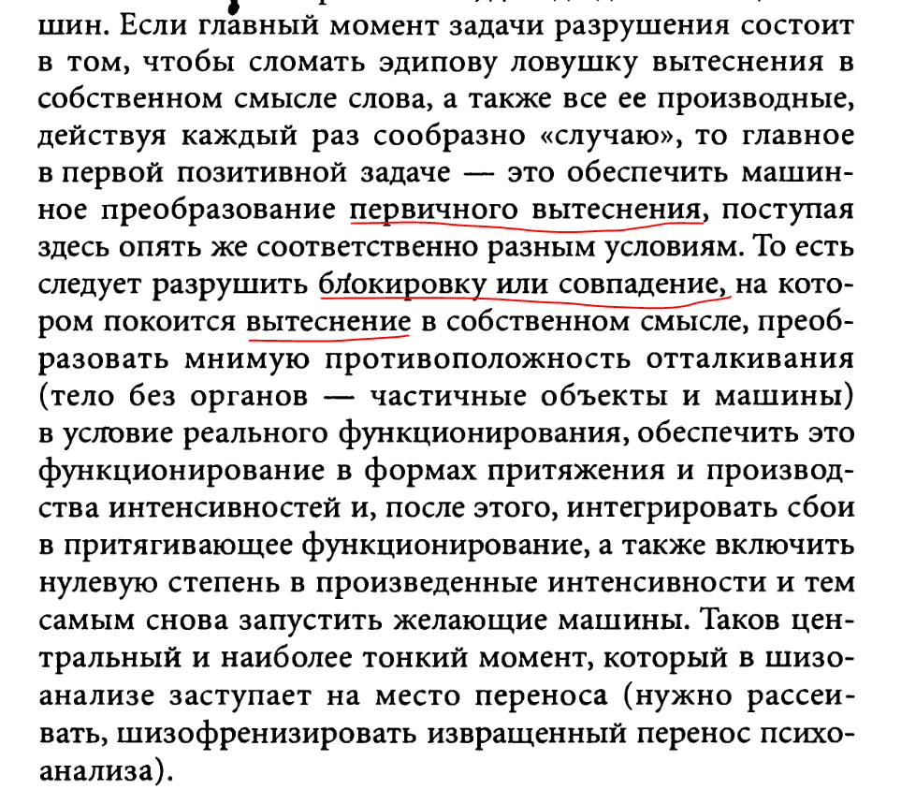
Синтезы:
- Производство производства (коннективный)
- Производство потребления (конъюктивный)
- Производство регистрации (дизъюниктивный)
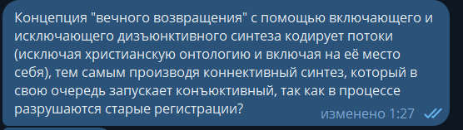
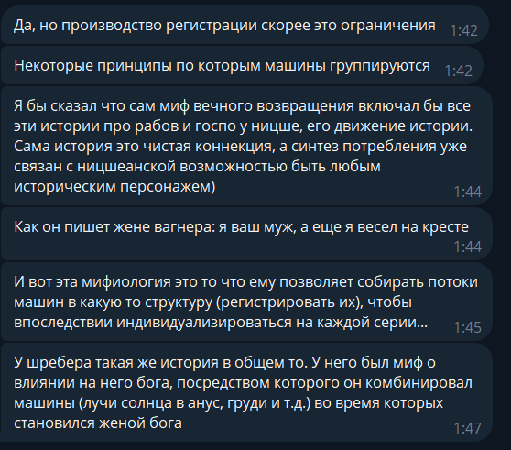

Выделение элементов и их структурация это коннективный синтез. Дизъюнктивный синтез это правила по которым мы проводим это структурирование.

